Основной регламент проведения
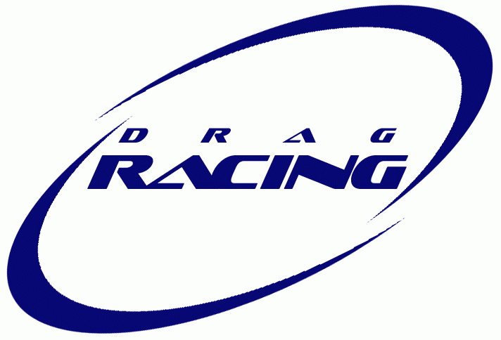соревнований
по дрэг рэйсингу
(Drag Racing).

Общие положения.

Дрэг рэйсинг (спортивное дорожное соревнование) - линейная гонка с максимальным ускорением; старт с места, финиш с хода. Экипаж автомобиля в дрэг рэйсинге состоит из одного человека.

Место и время проведения сообщаются в дополнительном регламенте.

В гонках участвуют как серийные автомобили, так и специально подготовленные. К участию в гонках допускается любое физическое лицо, предъявившее на проверке водительское удостоверение категории "В" и не находящееся в состоянии алкогольного или наркотического опьянения. Организаторы в праве отказать в регистрации без объяснения причин.

Ответственность. Участники принимают участие в гонке на свой страх и риск, под свою ответственность. Каждый участник соревнований сам несет ответственность за свою жизнь и безопасность окружающих, должен предпринять все возможные меры для обеспечения собственной безопасности и безопасности участников и зрителей.

Стартовый взнос. Для приобретения памятных призов, приобретения необходимого инвентаря для цивилизованного проведения соревнований, необходимо финансирование. Стартовый взнос на участие в соревнованиях установлен в размере 200 рублей. Деньги возвращаются только в случае невозможности проведения гонки.
В абсолютном классе размер стартового взноса устанавливают сами участники, при этом 20% отдается организаторам.

Безопасность. Все автомобили, должны быть технически исправны, особое внимание уделяется тормозной системе и рулевому управлению. Во время соревнований обязательно включение ближнего света фар. Все водители обязаны пристегиваться ремнями безопасности. Желательно наличие защитного шлема. Обязательно наличие аптечки и огнетушителя. Исполнение требований, выдвинутых судейской группой, обязательно.

Судейство. Для обслуживания соревнований формируется независимая судейская бригада. На финише присутствуют двое судей. Они могут принять решение о дополнительном заезде.

Классы:
1. Автомобили с двигателем до 1,5 л. (Импортные и отечественные автомобили с любыми доработками. В этот же класс входит отечественная «классика» с двигателями до 1,7 л.).
2. Автомобили с двигателем 1,6 л. до 2,0 л. включительно, а также ГАЗ (Импортные и отечественные с любыми доработками).
3. Автомобили с двигателем свыше 2,0 л.
4*. Абсолютный класс.
5*. Свободный класс.

4*) В абсолютном классе принимают участие группы людей по желанию. Т.е. какая-либо группа людей желает провести свое мини-соревнование. Победитель этого класса получает вознаграждение.
5*) В свободном классе пары составляются по взаимной договоренности участников. Организаторы не принимают участия в составлении пар и жеребьевке. Победитель этого класса не получает вознаграждения.

Проведение соревнований на 400 м в 1, 2, 3 классе.
Стартовый взнос уплачивается при въезде на территорию гонки. Заполняются регистрационные формы, проводится техническая проверка автомобилей. Путем жеребьевки из участников создаются пары для заездов, при нечетном количестве желающих один из участников автоматически попадает в следующий круг. В следующем круге и т.д. схема повторяется. Все заезды проводятся по схеме: заезды по два автомобиля, прибывший вторым выбывает из борьбы. По итогам гонки выявляется победитель парных заездов в каждом классе.

Проведение соревнований на 400 м в абсолютном классе.
С подавшей заявление группы лиц взимается дополнительный стартовый взнос. Путем жеребьевки из участников создаются пары для заездов, при нечетном количестве желающих один из участников автоматически попадает в следующий круг. В следующем круге и т.д. схема повторяется. Все заезды проводятся по схеме: заезды по два автомобиля, прибывший вторым выбывает из борьбы. По итогам гонки выявляется победитель.

Проведение соревнований на 400 м в свободном классе.
С подавшей заявление пары взимается дополнительный стартовый взнос в размере 100 рублей. Заезд проводится по схеме: участвуют два автомобиля, прибывший вторым проигрывает.

Дополнительные примечания. При пересечении финишной черты первым начинает тормозить гонщик проигравший заезд. Запрещается резкое торможение после финиша. Максимальная скорость возвращения к старту - не более 30 км/час. Запрещается зажимать и выталкивать противника с трассы (наказывается дисквалификацией). Участникам запрещается получать постороннюю помощь на трассе. Распространение рекламной продукции без согласования с организаторами запрещено.

Участвовать в заездах более высоких классов могут все желающие, заранее подавшие заявки на участие.

Любой участник вправе отказаться от дальнейших заездов, в этом случае его противнику засчитывается победа, деньги не возвращаются.

Штрафные санкции. Повторный фальстарт - исключение. Не прохождение трассы - исключение. Неподчинение указаниям судей - исключение. Посторонняя помощь на трассе - исключение. Нарушение требований безопасности - исключение.

Организационный комитет:
Глинский Алексей Юрьевич – организатор, руководитель гонки,
тел.: 8-921-453-89-11, 4-03-97, 8-8142-76-00-07
Глинский Юрий Викторович – организатор, тел.: 8-921-222-76-07, 4-03-97
– секретарь
Орсичев Юрий Николаевич – технический контроль
- судья на старте
Спащенко Дмитрий Викторович - судья на финише
Борисов Вячеслав Сергеевич - судья на финише

